鄂南高中 华师一附中 黄石二中 荆州中学
湖北省
八 校
襄阳四中 襄阳五中 孝感高中 黄冈中学
2016届高三第一次联考
理科综合试题
命题学校：湖北襄阳四中 命题人：杨立涛 杨国明 张 华 任建新 侯连峰 王朝明
审题人：张再良 汪响林 屈泽兵 张 旭 黄志鹏 李神兵
考试时间：2015年12月8日上午9：00—11：30 全卷满分300分。考试时间150分钟。
★祝考试顺利★
注意事项：
1．本试卷分第Ⅰ卷(选择题)和第二卷非选择题两部分。答题前考生务必将姓名、考号填写在答题卡上。
2．回答第Ⅰ卷时，每小题选出答案后，用2B铅笔把答题卡上对应题目的答案标号涂黑。如需改动，用橡皮擦擦干净后，再选涂其他答案标号。
3．答第Ⅱ卷时，将答案写在答题卡上，写在试题卷无效。
4．考试结束，本试题卷和答题卷一并收回。
第Ⅰ卷（选择题 共126分）
可能用到的相对原子量：H：1 N：14 O：16 S：32 Fe：56 Cu：64 Al：27 Zn：65
一、选择题：本大题共13小题，每小题6分。在每小题给出的四个选项中，只有一项是符合题目要求的。
1． 螺旋现象普遍存在于多种物质或生物结构中，下列有关说法不正确的是：
A．某些蛋白质具有的螺旋结构，决定了其特定的功能
B．染色体解螺旋形成染色质的同时，DNA分子的双链也随之解旋
C．DNA具有规则的双螺旋结构，决定了其结构的稳定性
D．水绵的叶绿体呈螺旋式带状，便于实验时观察光合作用的场所
2． 下列有关细胞的叙述，正确的是：
A．高度分化的动物细胞永远失去了增殖的能力
B．酵母菌细胞核中的遗传物质是DNA，细胞质中的遗传物质是RNA
C．细胞的寿命和分裂能力与其承担的功能有关
D．将高温杀死的洋葱鳞片叶外表皮细胞放入高浓度的蔗糖溶液中，仍然会发生质壁分离现象
3． 关于细胞代谢的叙述，正确的是：
A．硝化细菌利用氧化无机物产生的能量合成有机物时需要多种酶的参与
B．马铃薯块茎的无氧呼吸产物会使溴麝香草酚蓝水溶液由蓝变绿再变黄
C．一般情况下，人体内乙醇浓度越高，与乙醇分解相关酶的活性越高
D．乳酸杆菌无氧呼吸也能产生ATP和[H]，但没有[H]的消耗过程
4． 下列有关于育种和进化的说法，不正确的是：
A．基因工程育种的原理是基因重组
B．诱变育种可提高突变率，在较短时间内获得更多的优良变异类型
C．种群基因频率的定向改变并不意味着新物种的产生
D．共同进化是指不同物种之间在相互影响中的不断进化和发展
5． 某植物为XY型性别决定的雌雄异株植物， 其叶形宽叶（B）对窄叶（b）是显性，B、b基因仅位于X染色体上。研究发现，含X^{b}的花粉粒有50%会死亡。现选用杂合的宽叶雌株与窄叶雄株进行杂交获得F₁，F₁随机传粉获得F₂，则F₂中阔叶植株的比例为：
A．15/28 B．13/28 C．9/16 D．7/16
6． 如图1为果蝇的精原细胞增殖以及形成精子过程中一个细胞内同源染色体数量（单位：对）的变化曲线，图2表示该果蝇的一个细胞分裂示意图。下列叙述正确的是：
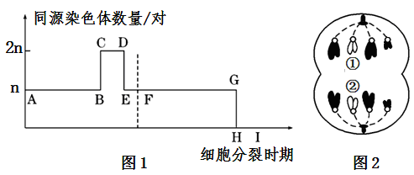
A．CD段细胞内含有4条X染色体，4个染色体组
B．AB段、FG段均可发生基因突变和基因的自由组合
C．若染色体①上有基因B，染色体②的相同位点上有基因b，则其原因是在AB段发生了基因突变
D．图2细胞是次级精母细胞，精原细胞形成精子的过程中存在基因的选择性表达
7． 如何解决好碳排放问题是关系到人类可持续发展的重大课题之一。目前，采用较多的方法是对二氧化碳进行捕集封存和富集再利用。下列与二氧化碳有关的叙述正确的是
A．CO₂是形成酸雨的主要物质
B．CO₂导致温室效应，是一种大气污染物
C．CO₂(g)+C(s)2CO(g) $Δ$H>0，高温有利于该反应自发进行
D．实验室常用大理石与稀盐酸或稀硫酸反应制取二氧化碳
8． 2015年9月28日，美国宇航局宣布发现了火星上存在液态水的证据。下列关于水的叙述正确的是：
A．水是一种重要的溶剂，能溶解所有的无机物和大多数有机物
B．水是一种重要的化学试剂，在一定条件下可与许多无机物和有机物发生反应
C．在氧化还原反应中，水只能作氧化剂，不能作还原剂
D．海水淡化的方法主要有蒸馏法、电渗析法、离子交换法等，在上述方法中都有化学反应发生
9． 钢化玻璃俗称普通玻璃的化身，是普通玻璃经一定物理方法处理后得到的。钢化玻璃一般不会发生自爆现象，但当钢化玻璃中含有硫化镍结核时就有可能发生自爆现象。下列有关说法中错误的是
A．制取钢化玻璃的原料为石灰石、纯碱和石英
B．钢化玻璃是一种新型无机非金属材料
C．制取钢化玻璃的主要反应都是非氧化还原反应
D．在碳素钢中加入镍等合金元素可以制得不锈钢及各种特种钢
10．1934年，科学家首先从人尿中分离出具有生长素效应的化学物质——吲哚乙酸，吲哚乙酸的结构如右图所示。下列有关吲哚乙酸的说法中正确的是
A．吲哚乙酸与苯丙氨酸互为同分异构体
B．吲哚乙酸可以发生取代反应、加成反应、氧化反应和还原反应
C．1 mol吲哚乙酸与足量氢气发生加成反应时，可以消耗5 mol H₂
D．吲哚乙酸苯环上的二氯代物共有四种结构
11．白磷有剧毒，白磷中毒可用硫酸铜溶液解毒，白磷与硫酸铜可以发生如下两个反应：
(1)2P+5CuSO₄+8H₂O5Cu+2H₃PO₄+5H₂SO₄
(2)11P+15CuSO₄ +24H₂O5Cu₃P+6H₃PO₄+15H₂SO₄
下列有关说法中错误的是
A．在上述两个反应中，水既不是氧化剂也不是还原剂
B．在上述两个反应中，氧化产物都是H₃PO₄
C．在反应(2)中，当有5 mol CuSO₄发生反应时，共转移10 mol电子
D．在上述两个反应中，氧化剂都只有硫酸铜
12．下列有关叙述中正确的是
A．CH₄与P₄的分子结构都是正四面体形，因此在6.02×10²³个CH₄分子或P₄分子中都含有4×6.02×10²³个共价键

B．在含6.02×10²³个硅原子的二氧化硅晶体中含有4×6.02×10²³个Si－O键
C．5.6 g Fe与含0.2 mol HNO₃的溶液充分反应，至少失去0.2×6.02×10²³个电子
D．6.02×10²³个Fe³⁺完全水解可以得到6.02×10²³个氢氧化铁胶体粒子
13．Bodensteins研究了下列反应：2HI(g)H₂(g)+I₂(g) 。在716K时，气体混合物中碘化氢的物质的量分数x(HI)与反应时间t的关系如下表：
t/min | 0 | 20 | 40 | 60 | 80 | 120
x(HI) | 1 | 0.91 | 0.85 | 0.815 | 0.795 | 0.784
x(HI） | 0 | 0.60 | 0.73 | 0.773 | 0.780 | 0.784
由上述实验数据计算得到v_{正}～x(HI)和v_{逆}～x(H₂)的关系可用如图表示。当改变条件，再次达到平衡时，下列有关叙述不正确的是
A．若升高温度到某一温度，再次达到平衡时，
相应点可能分别是A、E
B．若再次充入a mol HI，则达到平衡时，相应
点的横坐标值不变，纵坐标值增大
C．若改变的条件是增大压强，再次达到平衡时，
相应点与改变条件前相同
D．若改变的条件是使用催化剂，再次达到平衡
时，相应点与改变条件前不同
二、选择题：本题共8小题，每小题6分。在每小题给出的四个选项中，第14~18题只有一项符合题目要求，第19~21题有多项符合题目要求．全部选对的得6分，选对但不全的得3分，有选错的得0分。
14．有下列①、②、③、④所述的四种情景，请根据所学知识从A、B、C、D四个选项中选择对情景分析和判断正确的说法
①点火后即将升空的火箭
②高速公路上沿直线高速行驶的轿车为避免事故紧急刹车
③在轨道上高速行驶的磁悬浮列车
④绕地球做匀速圆周运动的空间站
A．因火箭还没运动，所以加速度一定为零
B．轿车紧急刹车，速度变化很快，所以加速度很大
C．高速行驶的磁悬浮列车，因速度很大，所以加速度也一定很大
D．由于空间站做匀速圆周运动，所以加速度为零
15．如图所示，平行金属板中带电质点P处于静止状态，不考虑电流表和电压表对电路的影响，当滑动变阻器R₄的滑片向b端移动时，则
A．质点P将向上运动
B．电流表读数减小
C．电压表读数减小
D．R₃上消耗的功率逐渐增大
16．从地面上以初速度$v_{0}$竖直上抛一质量为m的小球，若运动过程中受到的阻力与其速率成正比，小球运动的速率随时间变化的规律如图所示，小球在t₁时刻到达最高点后再落回地面，落地速率为v₁，且落地前小球已经做匀速运动，已知重力加速度为g，下列关于小球运动的说法中不正确的是
A．t₁时刻小球的加速度为g
B．在速度达到$v_{1}$之前小球的加速度一直在减小
t₁
t
v₀
v₁
v
C．小球抛出瞬间的加速度大小为$(1+\frac{v_{0}}{v_{1}})g$
D．小球加速下降过程中的平均速度小于$\frac{v_{1}}{2}$
17．2015年9月30日7时13分，我国在西昌卫星发射中心用长征三号乙运载火箭成功将第4颗新一代北斗导航卫星送入倾角55°的倾斜地球同步轨道，新一代北斗导航卫星的发射，标志着我国在卫星研制、发射方面取得里程碑式的成功．关于该卫星到地心的距离r可由$r=\sqrt[3]{G\frac{{\text{ab}}^{2}c^{3}}{3π}}$求出，已知式中G为万有引力常量，则关于物理量a，b，c的描述正确的是
A．a是地球平均密度，b是地球自转周期 ，c是地球半径
B．a是地球表面重力加速度，b是地球自转周期，c是卫星的加速度
C．a是地球平均密度，b是卫星的加速度，c是地球自转的周期
D．a是地球表面重力加速度，b是地球自转周期，c是地球半径
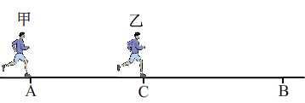
18．如图所示，甲从A地由静止匀加速跑向B地，当甲前进距离为S₁时，乙从距A地S₂处的C点由静止出发，加速度与甲相同，最后二人同时到达B地，则AB两地距离为
A．$S_{1}+S_{2}$ B．$\frac{(S_{1}+S_{2})^{2}}{4S_{1}}$ C．$\frac{S_{1^{2}}}{4(S_{1}+S_{2})}$ D．$\frac{(S_{1}+S_{2})^{2}}{(S_{1}−S_{2})S_{1}}$
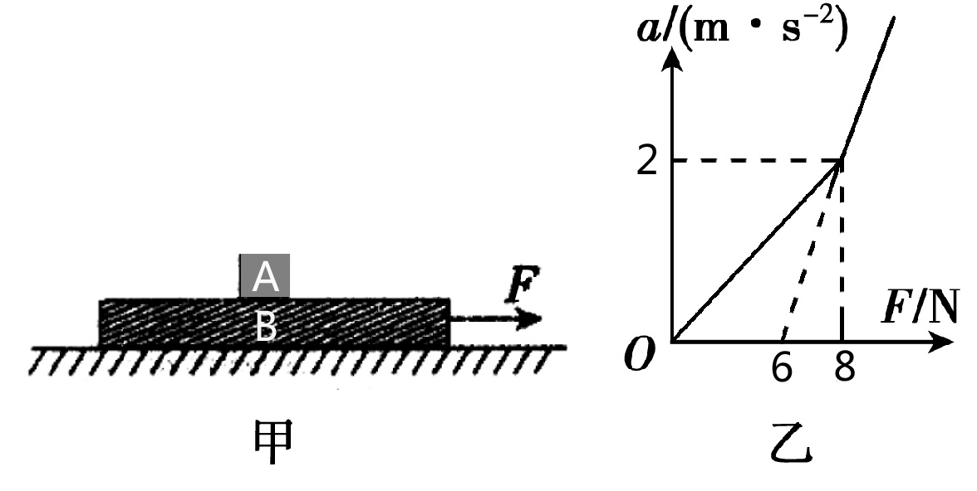
19．如图甲所示，足够长的木板B静置于光滑水平面上，其上放置小滑块A．木板B受到随时间t变化的水平拉力F作用时，用传感器测出木板B的加速度a，得到如图乙所示的a-F图象，已知g取10 m/s²，则
A．滑块A的质量为4kg
B．木板B的质量为1kg
C．当F=10N时木板B加速度为4 m/s²
D．滑块A与木板B间动摩擦因数为0.1
20．如图所示，虚线a、b、c代表电场中三个等势面，相邻等势面之间的电势差相等，即U_{ab}=U_{bc}．实线为一带正电的质点（不计重力）仅在电场力作用下通过该区域时的运动轨迹，M、N是这条轨迹上的两点，下列判断正确的是
a
b
c
M
N
A．三个等势面中，a的电势最低
B．带电质点在M点具有的电势能比在N点具有的电势能大
C．带电质点通过M点时的动能比通过N点时大
D．带电质点通过M点时的加速度比通过N点时大
21．如图所示，不带电物体A和带电的物体B用跨过定滑轮的绝缘轻绳连接，A、B的质量分别是2m和m．劲度系数为k的轻质弹簧一端固定在水平面上，另一端与物体A相连，倾角为θ的绝缘斜面处于沿斜面向上的匀强电场中．开始时，物体B受到沿斜面向上的外力F=3mgsinθ的作用而保持静止，且轻绳恰好伸直．现撤去外力F，直到物体B获得最大速度，且弹簧未超过弹性限度，不计一切摩擦．则在此过程中
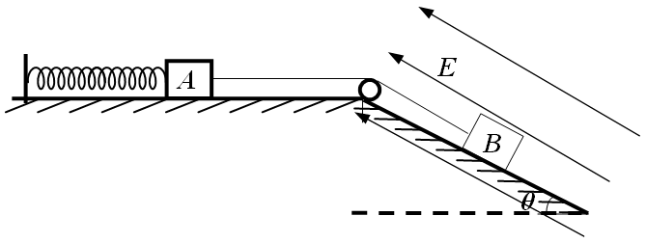
A．物体B所受电场力大小为$\text{mg}\text{sin}θ$
B．B的速度最大时，弹簧的伸长量为$\frac{3\text{mg}\text{sin}θ}{k}$
C．撤去外力F的瞬间，物体B的加速度为$g\text{sin}θ$
D．物体A、弹簧和地球组成的系统机械能增加量等于物体B和地球组成的系统机械能的减少量

第Ⅱ卷 (非选择题， 共174分）
三．非选择题：包括必考题和选考题两部分．第22题～32题为必考题，每个试题考生都必须作答．第33题~40题为选考题，考生根据要求作答．
（一）必考题（共11题，共129分）
O
P
A
M
N
22．（6分）某同学用如图所示装置来验证机械能守恒定律．将单摆用磁铁悬挂在铁质黑板上的O点，在O点下方将穿在圆环状磁铁的细铁钉同样吸在黑板上的P点，同时在黑板上用粉笔画一条水平线MN，将细线拉直，让非磁性摆球从MN上的A点由静止释放．当其摆至另一侧最高点时，观察其位置是否在水平线上，从而验证摆球在此过程中在误差范围内机械能是否守恒．
（1）为进行多次实验验证，该同学通过调整 ，然后再次重复实验。
（2）在实验中，该同学发现小球摆至右侧最高点时位置总比水平线MN略低，造成该结果的原因是 （写出一条即可）。

23．（9分）甲同学设计了如图甲所示的电路来测量电源电动势E及电阻R₁和R₂阻值．
实验器材有：待测电源E（不计内阻），待测电阻R₁，待测电阻R₂，电压表V（量程为1.5V，内阻很大），电阻箱R（0－99.99Ω），单刀单掷开关S₁，单刀双掷开关S₂，导线若干。
（1）先测电阻R₁的阻值．请将甲同学的操作补充完整：
A．闭合S₁，将S₂切换到a，调节电阻箱，读出其示数R₀和对应的电压表示数U_{l}．
B．保持电阻箱示数不变， ，读出电压表的示数U₂．
C．则电阻R₁的表达式为R₁＝ ．
（2）甲同学已经测得电阻R_{l}＝4.80 Ω，继续测电源电动势E和电阻R₂的阻值．该同学的做法是：闭合S₁，将S₂切换到a，多次调节电阻箱，读出多组电阻箱示数R和对应的电压表示数U，由测得的数据，绘出了如图乙所示的图线，则电源电动势E＝ V，电阻R₂＝ Ω（保留三位有效数字）。

24．（14分）假设某星球表面上有一倾角为$θ={\text{37}}^{o}$的固定斜面，一质量为$m=2\text{.}0\text{kg}$的小物块从斜面底端以速度9m/s沿斜面向上运动，小物块运动1.5s时速度恰好为零．已知小物块和斜面间的动摩擦因数为0.25，该星球半径为$R=1\text{.}2×{\text{10}}^{3}\text{km}$．（$\text{sin}{\text{37}}^{o}=0\text{.}6$．$\text{cos}{\text{37}}^{o}=0\text{.}8$），试求：
θ
（1）该星球表面上的重力加速度g的大小；
（2）该星球的第一宇宙速度．

25．（18分）如图所示，竖直放置的半圆形光滑绝缘轨道半径为R=0.2m，圆心为O，下端与绝缘水平轨道在B点相切并平滑连接．一带正电$q=5\text{.}0×{\text{10}}^{−3}C$、质量为$m=3\text{.}0\text{kg}$的物块(可视为质点)，置于水平轨道上的A点．已知A、B两点间的距离为L=1.0m，物块与水平轨道间的动摩擦因数为μ=0.2，重力加速度为g=10 m/s².
A
B
C
O
D
（1）若物块在A点以初速度$v_{0}$向左运动，恰好能到达圆周的最高点D，
则物块的初速度$v_{0}$应为多大？
（2）若整个装置处于方向水平向左、场强大小为$E=2\text{.}0×{\text{10}}^{3}N/C$的
匀强电场中（图中未画出），现将物块从A点由静止释放，试确定
物块在以后运动过程中速度最大时的位置(结果可用三角函数表示)；
（3）在（2）问的情景中，试求物块在水平面上运动的总路程．

26．(16分)草酸亚铁晶体的化学式为，它是一种淡黄色结晶粉末，有轻微刺激性，加热时可发生如下分解反应：
（1）请你用下图中提供的仪器（可以重复选用，但每种仪器至少选用一次），选择必要的试剂[供选择的试剂：NaOH溶液、澄清石灰水、饱和碳酸钠溶液、CuO、无水硫酸铜、酸性高锰酸钾溶液]，设计一个实验，检验FeC₂O₄·2H₂O加热时分解产生的气态产物（包括水蒸气）（部分加热装置和夹持仪器在图中略去）。在答题卡上填写下表（可以不用填满，也可以补充）。
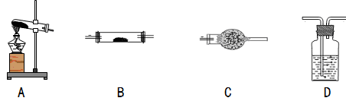
仪器符号 | 仪器中所加物质 | 作用
A | 草酸亚铁晶体 | 加热草酸亚铁晶体得到气体产物
D | NaOH溶液

（2）按照题目提供的装置和要求设计的实验明显存在的一个不足是 。
（3）反应结束后，在A装置试管中有黑色固体粉末（混合物）产生，倒出时存在燃烧现象，产生上述现象的可能原因是 。

27．(14分)V、W、X、Y、Z是由四种短周期元素中的两种或三种组成的5种化合物，其中W、X、Z均由两种元素组成，X是导致温室效应的主要气体，Z是天然气的主要成分，Y、W都既能与酸反应，又能与强碱溶液反应。上述5种化合物涉及的四种元素的原子序数之和等于28；V由一种金属元素和两种非金属元素组成，其原子个数比为1︰3︰9，所含原子总数等于其组成中金属元素的原子序数。它们之间的反应关系如下图：
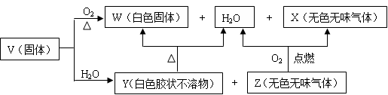
（1）写出W物质的一种用途 。
（2）写出V与足量NaOH溶液反应的化学方程式 。
（3）将过量的X通入某种物质的水溶液中可以生成Y，该反应的离子方程式为 。
（4）4 g Z完全燃烧生成X和液态水放出222.5 kJ的热量，请写出表示Z燃烧热的热化学方程式 。
（5）在200 mL 1.5 mol·L⁻¹ NaOH溶液中通入标准状况下4.48 L X气体，完全反应后所得溶液中，各种离子浓度由大到小的顺序是 。
（6）Y是一种难溶物质，其溶度积常数为1.25×10⁻³³。将0.01 mol Y投入1 L某浓度的盐酸中，为使Y完全溶解得到澄清透明溶液，则盐酸的浓度至少应为 （体积变化忽略不计，结果保留三位有效数字）。

28．(13分)下图所示的四个容器中分别盛有不同的溶液，除a、b外，其余电极均为石墨电极。甲为铅蓄电池，其工作原理为：Pb+PbO₂+2H₂SO₄2PbSO₄+2H₂O，其两个电极的电极材料分别为PbO₂和Pb。闭合K，发现g电极附近的溶液先变红，20min后，将K断开，此时c、d两极上产生的气体体积相同；据此回答：
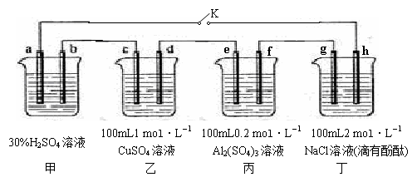
（1）a电极的电极材料是 （填“PbO₂”或“Pb”）。
（2）丙装置中发生电解的总反应方程式为 。
（3）电解20min时，停止电解，此时要使乙中溶液恢复到原来的状态，需要加入的物质及其物质的量
是 。
（4）20min后将乙装置与其他装置断开，然后在c、d两极间连接上灵敏电流计，发现电流计指针偏转，则此时c电极为 极，d电极上发生反应的电极反应式为 。
（5）电解后取a mL丁装置中的溶液，向其中逐滴加入等物质的量浓度的CH₃COOH溶液，当加入b mL CH₃COOH溶液时，混合溶液的pH恰好等于7（体积变化忽略不计）。已知CH₃COOH的电离平衡常数为1.75×10⁻⁵，则a/b = 。

29．（10分）为了比较甲、乙、丙三种微生物所产生的淀粉酶的活性，某生物兴趣小组以三种微生物提取液（提取液中淀粉酶浓度相同）为材料进行了如下实验。
 |  | 试管1 | 试管2 | 试管3 | 试管4
实  验  操  作 | 蒸馏水（ml） | 2 | 2 | 2 | A
实  验  操  作 | pH=8缓冲液（ml） | 0.5 | 0.5 | 0.5 | 0.5
实  验  操  作 | 淀粉溶液（ml） | 1 | 1 | B | 1
实  验  操  作 | 甲生物提取液（ml） | C
实  验  操  作 | 乙生物提取液（ml） |  | D
实  验  操  作 | 丙生物提取液（ml） |  |  | E
实  验  操  作 | 37℃的水浴，保温1小时
实  验  操  作 | 总体积（ml） | 3.8 | 3.8 | 3.8 | 3.8
实  验  操  作 | 滴加等量的碘液
实验结果 | 颜色深浅程度 | ++ | - | + | F
实验结果 | 注：“+”显色，“+”越多显色越深；“-”不显色

（1）表中A的数值为_______，F的颜色深浅程度为_______（用“+”或“-”表示）。
（2）该实验的自变量是___________________，无关变量有___________________（写出两种即可）。
（3）根据上述结果得出的结论是：不同来源的淀粉酶，虽然酶的浓度相同，但活性不同。造成实验中三种酶活性差异的根本原因是_______________________________。

30．（9分）取生长旺盛的绿叶，用直径为1cm打孔器打出小圆片若干（注意避开大叶脉），抽出小叶圆片内的气体，并在黑暗处用清水处理使小叶圆片细胞间隙充满水，然后平均分装到盛有等量的不同浓度的富含CO₂溶液的小烧杯中，置于光温恒定且适宜的条件下，测得各组小叶圆片上浮至液面所需平均时间，将记录结果绘制成曲线如图1。
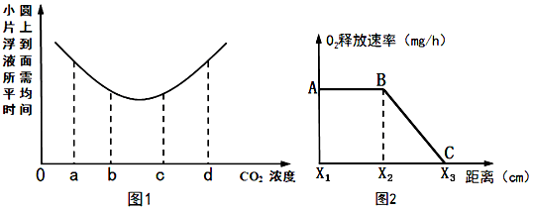
（1）与a浓度相比，b浓度时小叶圆片叶肉细胞的类囊体薄膜上［H］的生成速率_______ （填“快”、“相等”或“慢”），此时小圆片的叶肉细胞中能产生ATP的细胞器有____________。
（2）当CO₂浓度大于c时，随着CO₂浓度的增大，小叶圆片中有机物的积累速率________ (填“加快”、“不变”、或“减慢”)。
（3）另取若干相同的小叶圆片分别置于溶液CO₂浓度为a的小烧杯中，选用40W的台灯作为光源，通过改变光源与小烧杯之间的距离进行实验（实验温度保持相同且适宜），根据实验结果绘制成图2曲线（X₁>0）。
①该实验的目的是______________________________________________________。
②限制B点净光合速率的主要外界因素是________________________________，C点的含义是____________________________________时光源与小烧杯之间的距离。
31．（8分）下图①②③分别表示细胞中发生的3种生物大分子的合成过程。
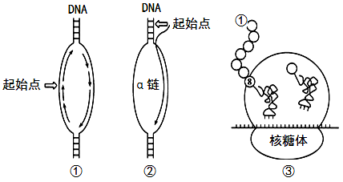
请回答下列问题：
（1）在人体内，图①过程发生的主要场所是__________，图②过程是在__________酶的作用下，将核糖核苷酸连接在一起形成α链。
（2）细胞内酶的合成____________（填“一定”或“不一定”）需要经过图③过程。
（3）假若转录形成α链的基因中有一个碱基对发生了替换，导致该基因编码的肽链中氨基酸数目减少，其原因可能是基因中碱基对的替换导致__________________________。
（4）细胞中控制某种酶合成的基因发生了突变，导致该酶所催化的化学反应速率变慢，可能是突变导致该酶的活性降低，还可能是突变导致该酶______________________。基因除了通过控制酶的合成来控制代谢过程，进而控制生物体的性状，还能通过_________________直接控制生物体的性状。
32．（12分）果蝇的灰身与黑身是一对相对性状（相关基因用B、b表示）、刚毛与截毛是另一对相对性状（相关基因用D、d表示）。为探究两对相对性状的遗传规律，进行如下实验。提示：右图为果蝇X、Y染色体同源区段（Ⅰ区段）和非同源区段（Ⅱ、Ⅲ区段），Ⅰ、Ⅱ、Ⅲ区段上基因所控制性状的遗传均为伴性遗传。
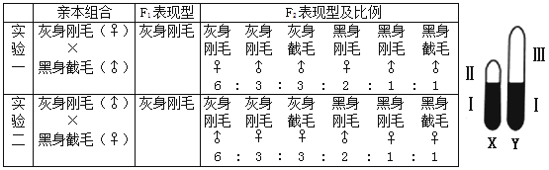
（1）根据实验一和实验二，可以推断出果蝇灰身性状的遗传方式为______________；果蝇这两对相对性状的遗传遵循________________________定律。
（2）实验二中F₁灰身刚毛雄果蝇的基因型为__________________，F₂的灰身刚毛果蝇中，纯合子与杂合子的比例为_______________。
（3）已知在果蝇的X染色体上有一对基因H、h，分别控制的性状是腿部有斑纹和腿部无斑纹。现有纯种果蝇若干，若仅通过一次杂交实验来确定H、h基因在X染色体上的位置是Ⅰ区段还是Ⅱ段，则可选择表现型为腿部_______________的雌性亲本与表现型为腿部_______________________雄性亲本进行杂交。
（二）选考题：请考生从给出的3道物理题，3道化学题、2道生物题中每科任选一题作答，并用2Ｂ铅笔在答题卡上把所选题目的题号涂黑．注意所做题目的题号必须与所涂题目的题号一致，在答题卡上选答区域指定位置答题．如果多做，则按所做的第一题计分．
33．【物理——选修3-3】（15分）
（1）（6分）下列说法中正确是 (填正确答案标号，选对一个得2分，选对2个得4分，每选错一个扣3分，最低得分为0分）
A．物体中分子热运动动能的总和等于物体的内能
B．橡胶无固定熔点，是非晶体
C．饱和汽压与分子密度有关，与温度无关
D．热机的效率总小于1
E．对于同一种气体，温度越高，分子平均动能越大
（2）（9分）一圆柱形气缸，质量M为10 kg，总长度L为40 cm，内有一厚度不计的活
塞，质量m为5 kg，截面积S为50 cm²，活塞与气缸壁间摩擦不计，但不漏气，当
外界大气压强p₀为1×10⁵ Pa，温度t₀为7°C时，如果用绳子系住活塞将气缸悬挂起
来，如图所示，气缸内气体柱的高L₁为35 cm，g取10 m/s²．求：
①此时气缸内气体的压强；
②当温度升高到多少摄氏度时，活塞与气缸将分离。

34．【物理——选修3-4】（15分）
（1）（6分）如图所示，两列简谐横波分别沿x轴正方向和负方向传播，两波源分别位于$x=−0\text{.}2m$和$x=1\text{.}2m$处，传播速度均为$v_{0}=0\text{.}2\text{m/s}$，振幅均为A=2cm．图示为 t=0时刻两列波的图像（传播方向如图所示），此刻平衡位置处于$x=0\text{.}2m$和$x=0\text{.}8m$的P、Q两质点刚开始振动．质点M的平衡位置处于$x=0\text{.}5m$处，则下列判断正确的是 (填正确答案标号，选对一个得2分，选对2个得4分，每选错一个扣3分，最低得分为0分）
A．质点P、Q的起振方向都沿y轴负方向
B．t＝1.5s时刻，质点P、Q都运动到M点
C．t＝1.5s时刻之前，质点M始终处于静止状态
D．t=2.5s时M点处于平衡位置向y轴负方向运动
E．M点开始振动后做振幅为4cm，周期为2s的简谐运动
（2）（9分）如图所示，半径为R的扇形AOB为透明柱状介质
A
O
M
B
的横截面，圆心角∠AOB=60°.一束平行于角平分线OM的单色光由OA射入
介质，折射光线平行于OB且恰好射向M（不考虑反射光线，已知光在真空
中的传播速度为c）。
①求从AMB面的出射光线与进入介质的入射光线的偏向角；
②光在介质中的传播时间。

35．【物理——选修3-5】（15分）
（1）（6分）2015年诺贝尔物理学奖授予一名日本科学家和一名加拿大科学家，以表彰他们发现并证明了中微子（$\text{Ve}$）振荡现象，揭示出中微子无论多小都具有质量，这是粒子物理学历史性的发现．已知中微子可以将一个氯核转变为一个氩核，其核反应方程式为$\text{Ve}+{}_{\text{17}}^{\text{37}}{}\text{Cl}→{}_{\text{18}}^{\text{37}}{}\text{Ar}+B$．上述核反应中B粒子为 。已知${}_{\text{17}}^{\text{37}}{}\text{Cl}$核的质量为36.95658u，${}_{\text{18}}^{\text{37}}{}\text{Ar}$核的质量为36.9569lu，B粒子的质量为0.00055u，1u质量对应的能量为931.5MeV．根据以上数据，可以判断参与上述反应的中微子的最小能量为 MeV（结果保留两位有效数字）．
（2）（9分）如图所示，物体A、B的质量分别是$m_{A}=4\text{.}0\text{kg}$、$m_{B}=6\text{.}0\text{kg}$，用轻弹簧相连接放在光滑的水平面上，物体B左侧与竖直墙相接触．另有一个质量为$m_{C}=2\text{.}0\text{kg}$物体C以速度$v_{0}$向左运动，与物体A相碰，碰后立即与A粘在一起不再分开，然后以$v=2\text{.}0\text{m/s}$的共同速度压缩弹簧，试求：
B
v₀
A
C
①物块C的初速度$v_{0}$为多大？
②在B离开墙壁之后，弹簧的最大弹性势能。

36．【化学——选修2：化学与技术】（15分）
工业上以Al(OH)₃、H₂SO₄、(NH₄)₂SO₄(含FeSO₄)为原料制备透明氧化铝陶瓷的工艺流程如图所示：
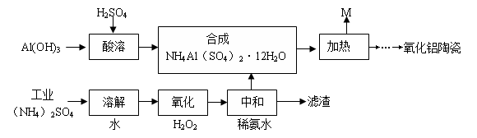
回答下列问题：
（1）氧化步骤中发生的主要反应的离子方程式为 。
（2）已知：25℃时，K_{W}=1.0×10⁻¹⁴，K_{b}(NH₃·H₂O)=1.75×10⁻⁵。在(NH₄)₂SO₄溶液中，存在如下平衡：
NH₄⁺+H₂ONH₃·H₂O+H⁺，则该反应的平衡常数为 。
（3）NH₄Al(SO₄)₂溶液与过量NaOH溶液混合加热，反应的化学方程式为 。
（4）固体NH₄Al(SO₄)₂·12H₂O在加热时，固体残留率
随温度的变化如图所示。633℃时剩余固体的成
分为 。
（5）综上分析，流程图中M混合气体的主要成分的
化学式为 。M可用一种物质吸
收以实现循环利用，该物质的名称是 。

37．【化学——选修3：物质结构与性质】（15分）
E、G、M、Q、T是五种原子序数依次增大的前四周期元素。E、G、M是位于P区的同一周期的元素，M的价层电子排布为ns^{n}np^{2n}，E与M原子核外的未成对电子数相等；QM₂与GM₂－为等电子体；T为过渡元素，其原子核外没有未成对电子。请回答下列问题：
（1）与T同区、同周期元素原子价电子排布式是 。
（2）E、G、M均可与氢元素形成氢化物，它们的最简单氢化物在固态时都形成分子晶体，其中晶胞结构与干冰不一样的是 （填分子式）。
（3）E、G、M的最简单氢化物中，键角由大到小的顺序为 （用分子式表示），其中G的最简单氢化物的VSEPR模型名称为 ，M的最简单氢化物的分子立体构型名称为 。
（4）EM、GM⁺、G₂互为等电子体，EM的结构式为(若有配位键，请用“→”
表示) 。E、M电负性相差1.0，由此可以判断EM应该为极
性较强的分子，但实际上EM分子的极性极弱，请解释其原因
。
（5）TQ在荧光体、光导体材料、涂料、颜料等行业中应用广泛。立方
TQ晶体结构如下图所示，该晶体的密度为ρ g·cm⁻³。如果TQ的摩
尔质量为M g/mol，阿伏加德罗常数为N_{A} mol⁻¹，则a、b之间的距离为 cm。

38．【化学——选修5：有机化学基础】（15分）
已知一个碳原子上连有两个羟基时，易发生下列转化：。请根据下图回答：
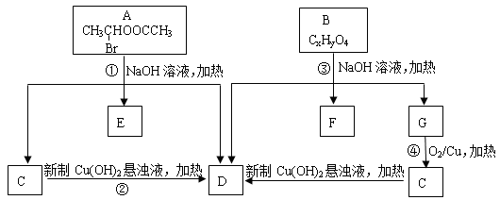
（1）A中所含官能团的名称为 。
（2）质谱分析发现B的最大质荷比为208；红外光谱显示B分子中含有苯环结构和两个酯基；核磁共振氢谱中有五个吸收峰，其峰值比为2︰2︰2︰3︰3，其中苯环上的一氯代物只有两种。则B的结构简式为 。
（3）写出下列反应方程式：
① ；
④ 。
（4）符合下列条件的B的同分异构体共有 种。
①属于芳香族化合物；
②含有三个取代基，其中只有一个烃基，另两个取代基相同且处于相间的位置；
③能发生水解反应和银镜反应。
（5）已知：
请以G为唯一有机试剂合成乙酰乙酸乙酯（CH₃COCH₂COOC₂H₅），设计合成路线（其他试剂任选）。
合成路线流程图示例：
39．【生物——选修1生物技术实践】（15分）
请利用相关的知识回答下列问题：
（1）制作泡菜时，所用盐水需煮沸，其目的是______________________。为了缩短制作时间，可在冷却后的盐水中加入少量陈泡菜液，加入少量陈泡菜液的作用是________________________。泡菜发酵过程中会产生多种酸，其中主要的是乳酸，还有少量的亚硝酸。从开始制作到泡菜品质最佳这段时间内，泡菜液逐渐变酸。这段时间内泡菜坛中乳酸菌和其他杂菌的消长规律是_____________，原因是_____________。
（2）实验材料的选择直接关系到实验的成败。菊花的组织培养，一般选择未开花植株的茎上部_______的侧枝；月季的花药培养时间一般选在月季的_________期，一般来说，选择_____________期的花粉，花药培养成功率最高。
（3）平板划线操作的第一步灼烧接种环是为了避免接种环上可能存在的微生物__________________；划线操作结束后灼烧接种环，能及时杀死接种环上残留的菌种，避免细菌___________________。

40．【生物——选修3：现代生物科技专题】（15分）
2015年2月3日，英国议会下院通过一项历史性法案，允许以医学手段培育“三亲婴儿”。三亲婴儿的培育过程可选用如下技术路线。
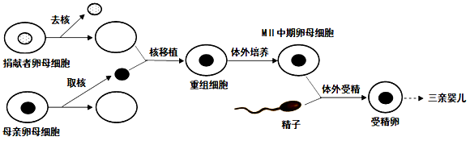
据图回答下列问题：
（1）由于女性的自然周期产生的卵子太少，捐献者在取卵前通常需要注射____________激素，促使一次有更多的卵泡发育。
（2）重组细胞需培养到MⅡ中期的原因是该时期的卵母细胞才具备________________，重组细胞体外培养所需的气体主要是O₂和CO₂，CO₂的主要作用是___________________。
（3）从受精卵到三亲婴儿的培育还需要_________________和___________________等技术。
（4）三亲婴儿的培育技术________（填“能”或“不能”）避免母亲的线粒体遗传病基因传递给后代，而___________（填“能”或“不能”）避免母亲的红绿色盲基因传递给后代。三亲婴儿的染色体______（填比例）来自母亲提供的细胞核。
（5）设计试管婴儿技术与为解决不孕夫妇的生育问题而出现的试管婴儿技术主要区别是植入前对胚胎进行___________________。

2016年湖北省八校第一次联考
理科综合试卷（物理）参考答案
14 | 15 | 16 | 17 | 18 | 19 | 20 | 21
B | C | D | A | B | BC | BD | BC

22． P点的位置或水平线的高度 3分
空气阻力或黑板阻力或与铁钉接触过程能量损失均可 3分
23． （1）将S₂切换到b（2分）； $\frac{U_{2}−U}{U_{1}}R$ （3分） （2）1.43（2分）； 1.20（2分）；
24．（14分）解：（1）对物体受力分析：
可知：$\text{mg}\text{sin}θ+μ\text{mg}\text{cos}θ=\text{ma}$ 2分
由运动学可知：$a=\frac{Δv}{Δt}=\frac{9−0}{1\text{.}5}=6m/{s^{2}}$ 2分
联立可得：$g=7\text{.}5m/{s^{2}}$ 2分
（2）对地球表面的物体：$\frac{\text{GMm}}{R^{2}}=\text{mg}$ 2分
对地球表面卫星：$\frac{\text{GMm}}{R^{2}}=m\frac{v^{2}}{R}$ 2分
故：$v=\sqrt{\text{gR}}$ 2分
代入数据得 $v=3\text{.}0×{\text{10}}^{3}\text{m/s}$ 2分
25．（18分）解：（1）对物块由A至D过程中由动能定理
可知：$−\text{mg}2R−μ\text{mgL}=\frac{1}{2}{\text{mv}}_{D^{2}}−\frac{1}{2}{\text{mv}}_{0^{2}}$ 2分
对物块在D点临界时：$\text{mg}=m\frac{v_{D^{2}}}{R}$ 2分
联立可得：$v_{0}=\sqrt{\text{14}}m/s$ 2分
（2）对物块，假设由A至C过程中分析
可知：$\text{qE}(L+R)−\text{mgR}−μ\text{mgL}=\frac{1}{2}{\text{mv}}_{C^{2}}−0$
可得：$v_{C}=0m/s$ 故物块始终没有脱离轨道 2分
对物块受力，可知：$\text{tan}θ=\frac{\text{qE}}{\text{mg}}=\frac{1}{3}$ 2分
故，物块在以后运动过程速度最大时位于B点左侧圆弧上，
其与圆心的连线与OB的夹角为$θ,\text{其中}θ=\text{arctan}\frac{1}{3}$ 2分
（3）对物块，由释放至其到B点速度为0的过程中分析
可知：$\text{qEL}−μ{\text{mgL}}_{总}=0−0$ 3分
可得：$L_{总}=\frac{5}{3}m=1\text{.}\text{67}m$ 3分
33．(1)BDE（6分）
（2）①p＝p₀－＝（1×10⁵－）Pa＝0.8×10⁵ Pa，（4分）
②＝，＝，t＝47°C，（5分）

34．（1）ACE 6分
（2）解：①光路如图：对AO面的折射：$1×\text{sin}{\text{60}}^{∘}=n×\text{sin}{\text{30}}^{∘}$
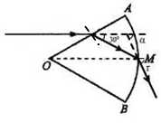
可得：$n=\sqrt{3}$ 2分
对AMB面上折射：$n×\text{sin}{\text{30}}^{∘}=1×\text{sin}r$
可得：$r={\text{60}}^{∘}$ 2分
可知：偏向角为$α={\text{60}}^{∘}$ 2分
②光线在介质中传播的距离为：$d=\frac{R/2}{\text{cos}{\text{30}}^{∘}}=\frac{\sqrt{3}}{3}R$ 1分
故，传播时间为：$t=\frac{d}{v}=\frac{\sqrt{3}R}{3c/n}=\frac{R}{c}$ 2分
35．（1）电子或${}_{−1}^{0}{}e$ 0.82 6分
（2）解：①对A、C在碰撞过程中
知： $m_{C}v_{0}=(m_{A}+m_{C})v$ 2分
可得： $v_{0}=6m/s$ 1分
②知AC返回弹簧原长处时速度为$v$
对A、B、C整体，从弹簧恢复原长到最长过程中
知：$(m_{A}+m_{C})v=(m_{A}+m_{B}+m_{C})v_{共}$ 2分
且：$\frac{1}{2}(m_{A}+m_{C})v^{2}=\frac{1}{2}(m_{A}+m_{B}+m_{C})v_{共^{2}}+E_{P}$ 2分
联立可得：$E_{P}=6J$ 2分
理科综合试卷（化学）参考答案

7 | 8 | 9 | 10 | 11 | 12 | 13
C | B | B | B | D | B | C

26．（本题共16分）
（1）
仪器符号 | 仪器中所加物质 | 作用
A | 草酸亚铁晶体 | 加热草酸亚铁晶体得到气体产物
C | 无水硫酸铜 | 检验H₂O
D | 澄清石灰水 | 检验CO₂
 |  | 除去未反应的CO₂
D | 澄清石灰水（无此步不扣分） | 检验CO₂是否已除尽
B | CuO | CO与CuO反应生成CO₂
D | 澄清石灰水 | 检验CO与CuO反应生成的CO₂

（以上仪器和物质1分，作用1分。若在某一步出现错误，则以后各步均无分。共11分）
（2）未对尾气进行处理，可造成环境污染。（2分）
（3）分解产生的CO将部分FeO还原为粉末状的单质铁，铁粉被空气中的氧气氧化而燃烧。（3分）

27．（本题共14分）
（1）高温耐火材料或冶炼金属铝（2分）。
（2）（2分）
（3）（2分）
（4）（2分）
（5） （3分）
（6） （3分）

28．（本题共13分）
（1）（2分）
（2）（2分）
（3）或（3分）
（4）负（1分） ， （2分）
（5）175/176（3分）

36．（本题15分）
（1）（2分）
（2）（3分）
（3）（3分）
（4）（3分）
（5）（2分）； 浓硫酸（2分）

37．（本题15分）
（1） （2分）
（2）（答对一个给1分，只要错一个本空无分） （2分）
（3）（2分）；四面体形（1分），V形（1分）。
（4）（2分），从电负性分析，CO中的共用电子对偏向氧原子，但分子中形成配位键的电子对是由氧原子单方面提供的，抵消了共用电子对偏向O而产生的极性（2分）
（5） （3分）

38．（本题15分）
（1）酯基、溴原子（2分）
（2）（2分）
（3）① （2分）
④ （2分）
（4）9（3分）
（5）
（4分，只要合成路线合理正确可参照给分。）
八校联考（一）生物试题参考答案
1—6 BCADBD
29、（每空2分，共10分）
（1）2.3 +++（或多于+++）
（2）生物提取液的种类（或淀粉酶的种类）
各组之间pH、温度、加入提取物的量和浓度、淀粉溶液的量和浓度等（任写两种，合理即可，错答或少答0分）
（3）控制这3种酶合成的基因不同
30、（除标注外，其余每空1分，共9分）
（1）快 叶绿体、线粒体
（2）减慢
（3）① 探究光照强度对光合作用速率的影响（2分）
② CO₂浓度（2分）
小圆片光合作用速率等于呼吸作用速率（净光合作用速率为零）（2分）
31、（除标注外，其余每空1分，共8分）
（1）细胞核 RNA聚合
（2）不一定
（3）终止密码子提前出现，翻译提前终止（2分）
（4）数量减少（2分） 控制蛋白质的结构
32、（每空2分，共12分）
（1）常染色体显性遗传（基因位置和显隐性均答对得分） 基因的自由组合
（2）BbX^{d}Y^{D} 1：8
（3）无斑纹 有斑纹
39、（除标注外，其余每空2分，共15分）
（1）杀灭杂菌 增加乳酸菌数量
乳酸菌数量增多，杂菌数量减少 乳酸菌比杂菌更为耐酸
（2）新萌生（1分） 初花（1分） 单核（1分）
（3）污染培养物 污染环境和感染操作者
40、（除标注外，其余每空2分，共15分）
（1）促性腺 （2）（与精子）受精的能力 维持培养液的pH
（3）早期胚胎培养 胚胎移植
（4）能（1分） 不能（1分） 1/2 （或50%）（1分）
（5）遗传学诊断（或基因检测或基因诊断，合理即给分）

